

Rapport d’analyse

Tournoi de Jeu
Léna ABEL
Thibault LEBREUIL
Anas BENMSATEF
2024/2025

Sommaire
Introduction 4
1 Temps d’éxécution 5
1.1 GetAllPlayers 5
1.2 GetAllTeams 5
1.3 GetAllTournaments 6
1.4 getAllMatchs 6
1.5 Résumé des performances 7

Introduction
Ce document présente les temps d'exécution des principales requêtes effectuées sur la base de données. Les mesures ont été effectuées avec des ensembles de données de différentes tailles afin d'évaluer les performances du système.

Temps d’éxécution

GetAllPlayers

Cette requête récupère tous les joueurs enregistrés dans la base de données.

- 1000 joueurs : Temps d'exécution = 36 ms
- 10 000 joueurs : Temps d'exécution = 84 ms

Analyse : Le temps d'exécution augmente de manière proportionnelle avec la taille des données, indiquant que la requête est optimisée pour les ensembles de taille moyenne.

GetAllTeams

Cette requête récupère toutes les équipes enregistrées dans la base de données.
- 1000 équipes : Temps d'exécution = 13.974 ms
- 10 000 équipes : Temps d'exécution = 65.259 ms

Analyse : L'augmentation du temps d'exécution reste linéaire, ce qui est satisfaisant pour cette opération.

GetAllTournaments

Cette requête récupère tous les tournois enregistrés.
- 1000 tournois : Temps d'exécution = 34.248 ms
- 10 000 tournois : Temps d'exécution = 193.258 ms

getAllMatchs

Cette requête récupère tous les matchs enregistrés.
- 1000 matchs : Temps d'exécution = 21.872 ms
- 10 000 matchs : Temps d'exécution = 117.726 ms

Analyse : Les performances sont satisfaisantes pour un grand nombre d'enregistrements. La structure des données semble adaptée à cette requête.

Résumé des performances

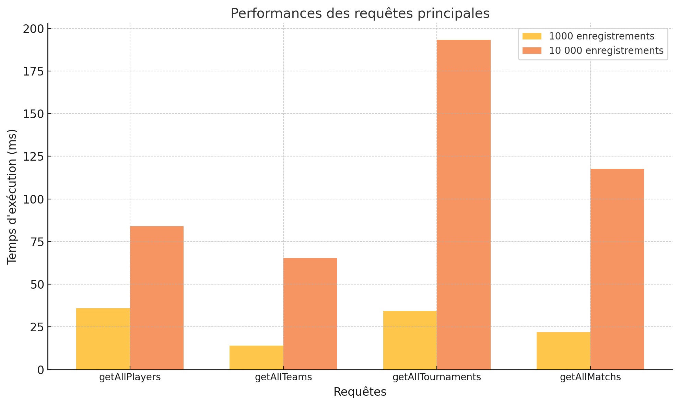Figure 1: Performances des requêtes principales
Requête | 1000 enregistrements (ms) | 10 000 enregistrements (ms)
getAllPlayers | 36 | 84
getAllTeams | 13.974 | 65.259
getAllTournaments | 34.248 | 193.258
getAllMatchs | 21.872 | 117.726

Table des figures
Figure 1: Performances des requêtes principales 7

